

- Evidencia de cumplimiento -

Configuraciones y personalizaciones generales a evaluar y aplicar en todas las redes sociales donde el organismo tenga presencia

Foto de perfil, enlace de referencia, nombre de usuario y registro
Foto de perfil | Red social | Enlace | Nombre de usuario  (@Siglasrd /@Siglasrdo) | Nombre de registro  (Desglose de las siglas)
 | Facebook | www.facebook.com/bnphuCM | @bnphurd | BNPHURD
 | Instagram | www.instagram.com/bnphurd/ | @bnphurd | BNPHURD
 | Twitter | www.twitter.com/BNPHURD | @ bnphurd | BNPHURD
 | YouTube | https://www.youtube.com/channel/UC64qVevG7Mx0C_F60oktkDA | @ bnphurd | BNPHURD

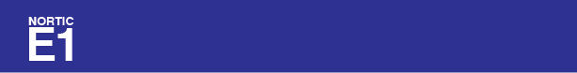

NOTA: Estas informaciones deben encontrarse tal cual en el plan de medios sociales y en la red social, la foto de perfil no obstante sea circular o cuadrada debe visualizarse como el modelo más arriba y en fondo blanco, verificar en los paréntesis () como debe de encontrarse el nombre de usuario y registro, en caso de estos estar ocupados o ser muy largos, debe de notificarse para validarlo y evaluar la solución. Una vez completado este cuadro debe eliminarse esta nota y remitir el documento al consultor asignado en formato .PDF.

Correo electrónico institucional para la creación de las cuentas
Red social | Correo electrónico utilizado para la creación de cuenta  (Debe ser un dominio institucional @dominioinstitucional.gob.do / @dominioinstitucional.edu.gob.do / dominioinstitucional.mil.do)
Facebook
Instagram
Twitter
YouTube
Otra red social | Agregar captura del correo utilizado en la red social

NOTA: De no ser así debe cambiarse antes de evidenciarse, en caso de que la red social en la que se desea crear la cuenta no acepte dominios institucionales, debe crearse una cuenta de correo con el mismo nombre de usuario del correo institucional y bajo el dominio de correo requerido. Una vez completado este cuadro debe eliminarse esta nota y remitir el documento al consultor asignado en formato .PDF.

Promoción de cuentas en el portal y uso correcto de logo y paleta de colores
Red social | Captura de la promoción de cuentas en el portal (logotipos) | ¿Utiliza la institución el logotipo oficial en su paleta de colores? (Sí/No)
Facebook | Agregar captura | Evaluarse y confirmar antes de enviar  (Sí/No)
Instagram | Agregar captura | Evaluarse y confirmar antes de enviar  (Sí/No)
Twitter | Agregar captura | Evaluarse y confirmar antes de enviar  (Sí/No)
YouTube | Agregar captura | Evaluarse y confirmar antes de enviar  (Sí/No)
Otra red social | Agregar captura | Evaluarse y confirmar antes de enviar  (Sí/No)

NOTA: En cada carpeta se encuentran los logotipos oficiales de las principales redes sociales, las informaciones que indiquen acá deben corresponder a todas las redes que tengan presencia encontradas en el plan de medios sociales, así como las capturas del logo utilizado debe corresponder a lo encontrado en el portal. Una vez completado este cuadro debe eliminarse esta nota y remitir el documento al consultor asignado en formato .PDF.



Idioma utilizado para la creación de las cuentas
Red social | Evidenciar idioma configurado (Español)
Facebook | 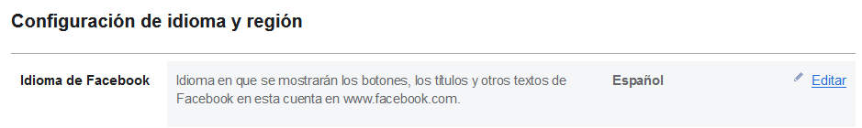
Instagram | 
Twitter | 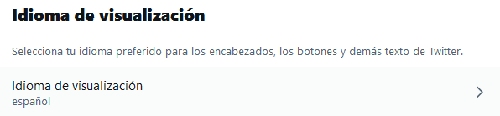
YouTube | 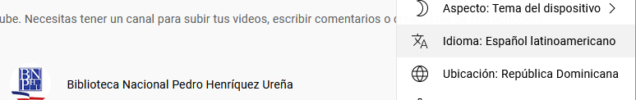
Otra red social | Agregar captura del idioma en que fue creado o se encuentra la red social

NOTA: De no ser así debe cambiarse antes de evidenciarse. Una vez completado este cuadro debe eliminarse esta nota y remitir el documento al consultor asignado en formato .PDF.



Evidenciar que las redes sociales en donde el organismo tiene presencia
se actualizan como mínimo semanalmente
Red social | Captura | Justificación
Facebook | 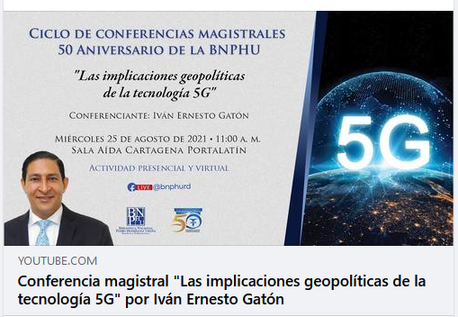 | Video de la conferencia magistral que se realiza mensualmente
Instagram | 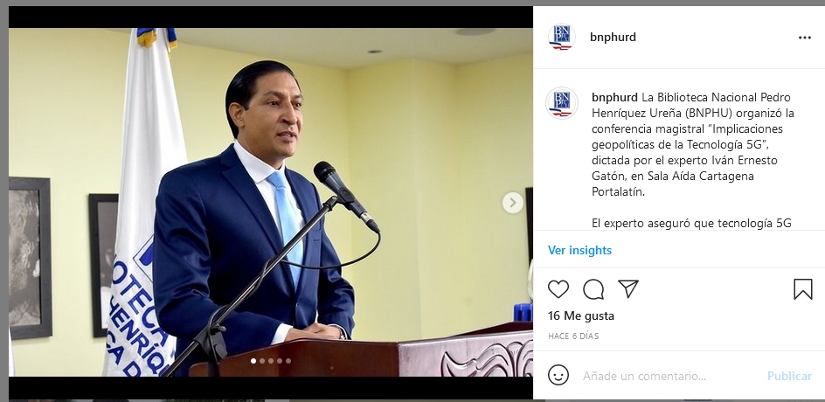 | publicación sobre la conferencia magistral que se realiza mensualmente
Twitter | 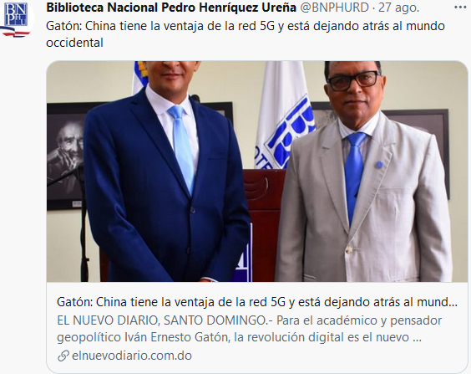 | Link nota de prensa sobre la conferencia magistral
YouTube | 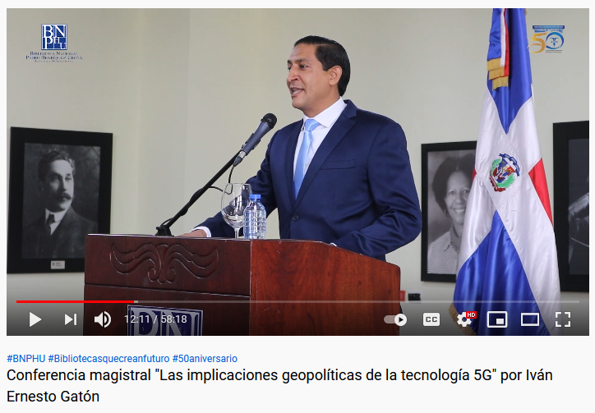 | Video conferencia magistral
Otra red social | Agregar captura de última publicación con respecto a la fecha actual del envió de este documento a OPTIC | Justificación sustentable en caso de no realizarse como mínimo semanalmente para su correspondiente evaluación


